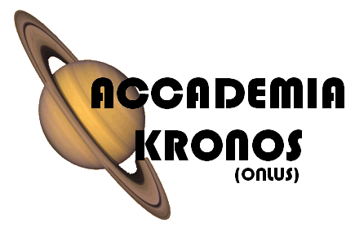
CORSO PER ORGANIZZAZIONE SET TELEVISIVI E CINEMATOGRAFICI
CON INDIRIZZO SCIENTIFICO - NATURALISTICO
SCOPO
Formare figure professionali in grado di gestire iniziative e programmi mediatici, dalle conferenze( stampa – pubbliche ) ai format televisivi, dalla gestione delle segreterie di produzione cinematografiche alle trasmissioni radiofoniche e televisive.
Esiste la reale possibilità di collaborare direttamente a fine corso alle trasmissioni TV prodotte da Accademia Kronos.
TEMI TRATTATI NEL CORSO
- La comunicazione come scienza;
- L’arte di comunicare;
- Organizzazione manifestazioni pubbliche;
- Tecniche e sistemi della nuova comunicazione;
- La gestione di una segreteria di produzione video;
- Realizzazione di audiovisivi, dal PowerPoint alla telecamera;
- Strutturazione di un prodotto televisivo ( dall’idea alla messa in onda);
- Tecniche di ripresa con telecamere professionali;
- Montaggio.
CORPO DOCENTI
- Michele Carannante ( esperto organizzatore di set cinematografici )
- Salvatore Scotto ( professionista della telecamera e del montaggio)
- Ennio La Malfa ( docente sulla scienza della comunicazione)
- Valentina Lo Surdo ( conduttrice RAI – esperta nell’arte di comunicare)
- Carlo Sacchettoni ( giornalista RAI – Responsabile settore scientifico)
ORE DI LEZIONI
80 ore di lezioni frontali e 20 ore di laboratorio (partecipazione diretta sul Set TV di SOS Ambiente). Ogni appuntamento è di 3 ore con incontri settimanali in due pomeriggi o serate ( i martedì e i giovedì ) – ( Obbligatorie 50 ore frontali e 10 di laboratorio)
RILASCIO ATTESTATO FINALE
INIZIO CORSO E LUOGO
Il 22 giugno – Accademia Kronos Ronciglione (VT). via Capranica 14/a
INFO:
0761.093080 – 0761.223480 – 338.8513915

